Содержание.
- Постановка задачи.
- Запись разностной схемы.
- Разработка блока «случайных возмущений» в среде MathCad.
- Реализация выбранного способа решения как системы программных единиц СКМ MatLab.
- Построение блок-схемы иммитационной модели в MathConnex.
- Тестирование.
- Постановка задачи.

Решить краевую задачу для заданного уравнения методом сеток и реализовать его как систему программных единиц в СКМ MatLab.
Наложить на f(x,t) случайные возмущения, распределённые по нормальному закону. Построить бок-схему иммитационной модели в среде MathConnex.

Заданное уравнение:
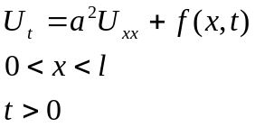

Граничные условия:
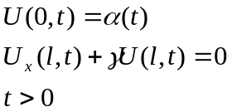

Начальные условия:
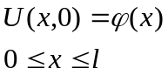

- Запись разностной схемы.

В аппроксимаци уравнения используется чисто неявная схема.
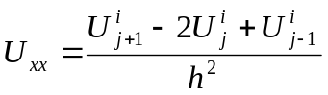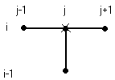

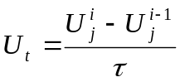

Аппроксимация производной в краевом условии:

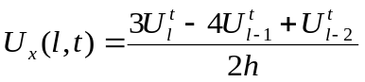

Итак разностная схема принимает вид:
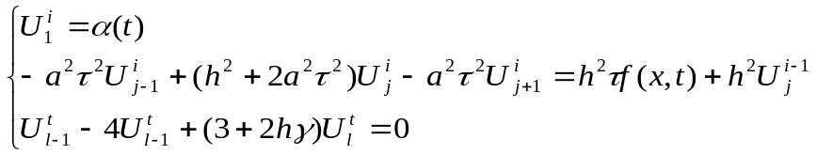

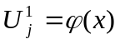
— начальное условие.

- Разработка блока «случайных возмущений» в среде MathCad.

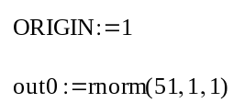
На выход блка подаётся вектор случайных величин, распределённых по нормальному закону.

4. Реализация выбранного способа решения как системы программных единиц СКМ MatLab.

Kur1.m(Основной модуль)

N = 50;
IntX = 2*pi;
IntT = 100;
a = 0.1;
gamma = -0.1;
h = IntX/N;
tt = IntT/N;
a1 = 1;
b = -a*a*tt;
c = h*h+2*a*a*tt;
d = -a*a*tt;
p = 1;
q = -4;
r = 3+2*h*gamma;
A = zeros(N+1);
for i=1:N+1
for j=1:N+1
A(i,i) = c;
A(i,i+1) = d;
A(i+1,i) = b;
end
end
A = A(1:N+1,1:N+1);
A(1,1) = a1;
A(1,2) = 0;
A(N+1,N+1) = r;
A(N+1,N) = q;
A(N+1,N-1) = p;
Temp = -p;
for i=1:N+1
A(N,i) = A(N,i)/b;
A(N+1,i) = A(N+1,i)+A(N,i)*Temp;
end
for j=1:N+1
x=h*(j-1);
U(1,j) = Phi(x);
end
if in1 > 2
U = in2;
end;
i = in1;
t = tt*(i-2);
for j=1:N+1
x = h*(j-1);
RightSides(j) = tt*h*h*(F(x,t)+in0(j))+U(i-1,j)*h*h;
end
RightSides(1) = Alfa(t);
RightSides(N+1) = 0;
RightSides(N) = RightSides(N)/b;
RightSides(N+1) = RightSides(N+1)+RightSides(N)*Temp;
Y = bicg(A,RightSides',0.0001,60);
for jj=1:N+1
U(i+1,jj) = Y(jj);
end
out0 = Y;
out1 = U;
Функция α(t).

function Alfa = Alfa(t)

Alfa = 0;

Функция ϕ(х).

function Phi = Phi(x)

Phi = sin(x);

Функция f(х,t).

function F = F(x,t)

F = 0;

- Построение блок-схемы иммитационной модели в MathConnex.

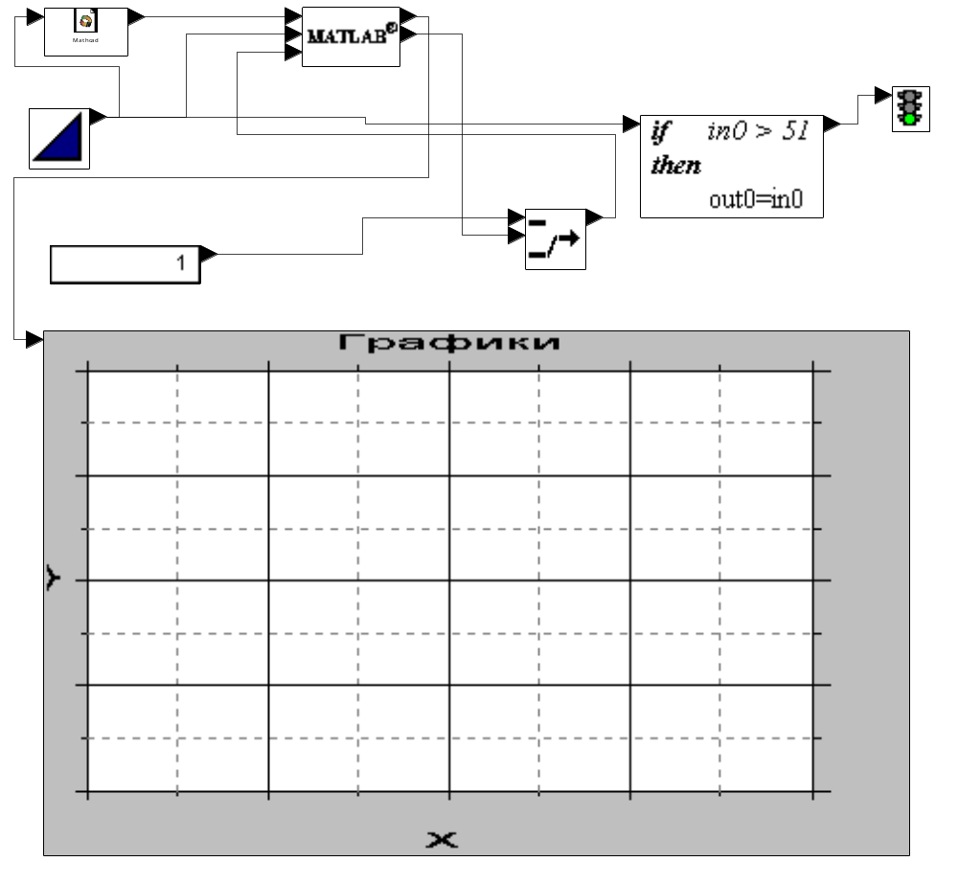

5. Тестирование.

α(t) = 0; ϕ(х) = sin(x); f(x,t) = 0; а = 0.1; γ = -0.1.
Время - 100.
l=2π

График процесса (срез поверхности):

